轴流式水轮发电机组
一、简介
轴流式水轮机是水流在导叶与转轮之间由径向流动变为轴向流动，而在转轮区内，水流保持轴向流动，故称为轴流式水轮机。为适应中小型水电市场，进一步提高核心竞争力，公司开发了轴流式水轮发电机组，广泛应用于水头约为3～80m的中低水头、大流量水域，具有针对性强、性能卓越等优点，是专门针对客户需求，结合水电站的具体设计参数和地理环境，自主进行针对性的选型、设计和制造，从而为顾客提供差异化、高性能的设备，提供高效优质的整体服务，有力地拓展了产品带宽，在国内外应用比较广泛。
二、主要技术特点
1.结构简单，造价较低
2.效率较高，水头范围3m至80m
3.适用于较低水头、较大流量的水利资源
4.转轮叶片调节方式：定桨、转桨
三、典型应用市场业绩
电站名称 | 装机容量 | 主要特点
六墩水电站 | 2x3.75MW | 轴流转桨
美国SC Dropping水电站 | 1x2.4MW | 轴流定浆
美国South Canal水电站 | 1x4MW | 轴流定浆
扭子水电站 | 3x10MW | 轴流转桨
青溪水电站 | 3x36MW | 轴流转桨
四、产品照片
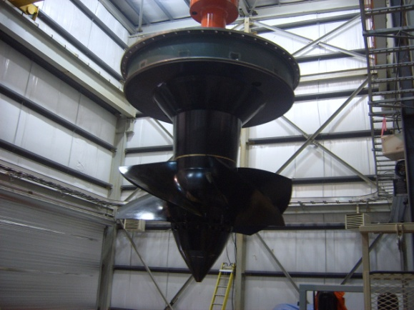
轴流转桨式水轮机主轴与转轮
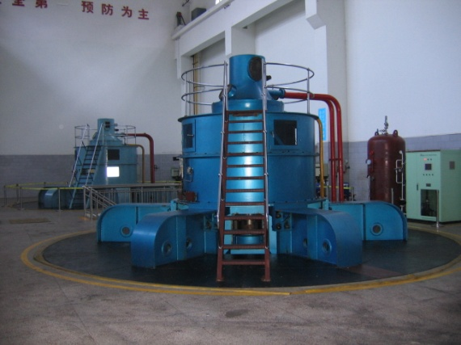
轴流式水轮发电机组
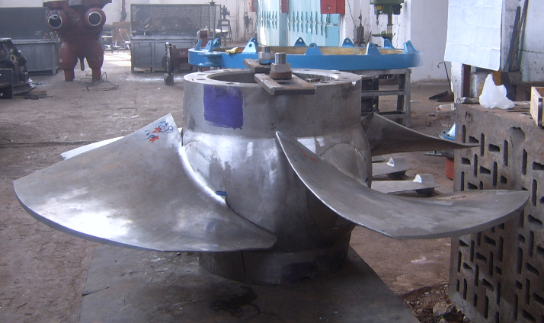
轴流定桨式水轮机转轮

